“La batalla con la Iglesia por los abusos no va de héroes ni heroínas: es un derecho y un instrumento para demostrar que hay democracia”

Que los obispos “se callen para escuchar y pongan la alfombra roja a quien quiere proponer sugerencias para un mayor control de la situación”

“Queremos ver restaurada nuestra dignidad, que quedó tocada para siempre”, opinaba Alonso, desde el fatídico día en que le pusieron las manos encima y se cometió, por tanto, “un delito, y no un pecado, como se nos quiere vender”, como revelaba, por su parte, Cuatrecasas
27.06.2024 | Xavier Pete
La próxima semana, la Comisión Permanente de la Conferencia Episcopal Española (CEE) se reunirá para tejer un prometido plan de reparación integral para las víctimas de los abusos sexuales que se han ido destapando en todo su seno y, por ello, se tendrá una nueva oportunidad para “hacer los deberes antes de que la situación reviente”. Así de tajante declaraba su opinión este jueves Juan Cuatrecasas, fundador de la Asociación Infancia Robada (ANIR) y padre de un menor que fue víctima de abusos por parte de un laico, condenado por pederastia en firme, en un colegio del Opus Dei, en el 'caso Gaztelueta'.
Más allá de ese caso, son muchos los “delincuentes con alzacuellos y sotana”, tal y como se planteó en una nueva y vibrante sesión de los Jueves de Religión Digital,
Desde Teresa Conde, que dejó de ser creyente a los catorce al recibir abusos en Salamanca por un eclesiástico cercano a su familia, a Paula Alonso-Pimentel, que pasó por una situación parecida en Valladolid (de donde es el actual presidente de la CEE, Luis Argüello, “que, de momento, parece no dar ningún síntoma de querer cambiar las cosas”, dijo esta), pasando por Patricia Caballero, que hasta hace poco no ha podido saber la orden de su victimario en Barcelona, y Ciro Molina, que denunció a inicios de este siglo un caso personal en su etapa infantil y, por ello, ha sido víctima de otra situación, “la de un terrorismo social” en la isla de Tenerife provocado por la presión nacida en el seno de su diócesis.
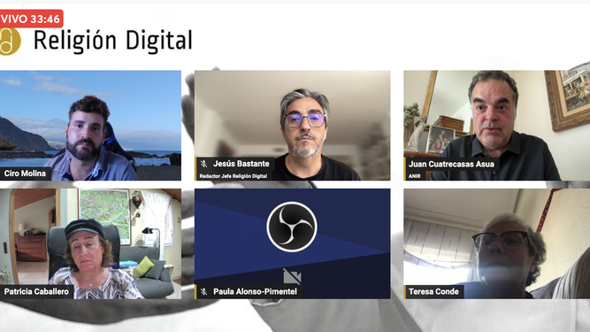
Jueves de RD con las víctimas
Todos ellos han abierto su micrófono para dar cuenta de los pasos que debería empezar a dar la Iglesia en un debate patrocinado por Instituciones Religiosas del Banco Sabadell, con la colaboración técnica de Católicos en Red, el apoyo de la Agencia Flama y de la Fundación Edelvives y su proyecto #Notecallescuéntalo
Ante la necesidad de que los obispos “se callen para escuchar y pongan la alfombra roja a quien quiere proponer sugerencias para un mayor control de la situación”, como reconocía uno de los intervinientes, los testimonios dieron fe de una cuestión que continúa nadando en terreno de nadie, es decir, la de resolver (no necesariamente con dinero) el dolor duradero de víctimas y familiares. “Queremos ver restaurada nuestra dignidad, que quedó tocada para siempre”, opinaba Alonso, desde el fatídico día en que le pusieron las manos encima y se cometió, por tanto, “un delito, y no un pecado, como se nos quiere vender”, como revelaba, por su parte, Cuatrecasas.
Pero el encubrimiento y el echar balones fuera con la mayoría de sus gestos han sido dos de los grandes resultados de una Iglesia todavía arraizada en unos tiempos distintos a los actuales y que usa “liturgias falsas”, como determinó uno de los participantes. El instinto de supervivencia ha hecho que las fuerzas de flaqueza mantengan en una posición cada vez más preeminente movimientos de base y voces unidas, alcanzando “caminos que no se habían abierto nunca” para Ciro Molina. Una batalla que, en la reflexión de todos los que opinaron en este Jueves de RD, “no es cosa de héroes ni heroínas, sino más bien un instrumento para acogerse a los derechos y a la necesidad de vislumbrar la democracia”.
Dejar de ver la Iglesia como “el Disney World” para los pederastas, y dejar de ver a abusadores y encubridores que se mofan a sus anchas años después de cometer sus actos también fueron algunas de las proclamas de este debate, en que, ya sin tapujos y capaces de ver el mundo más allá de la tragedia física y psicológica, se puso en duda el papel de la Iglesia “como madre que debe proteger a sus hijos cristianos”, según Cuatrecasas. Tomar conciencia y engañar menos al Papa Francisco fueron otras de las demandas que trasladaron a quien debe continuar con las orejas limpias para poder entender su futuro.
https://www.religiondigital.org/espana/Iglesia-heroinas-instrumento-demostrar-democracia-jueves-RD-pederastia-obispos-espanoles_0_2682931709.html?utm_source=newsletter&utm_medium=email&utm_campaign=las_victimas_de_abusos_alzan_la_voz_iglesia_escuchanos&utm_term=2024-06-28

